Муниципальное дошкольное образовательное учреждение
«Детский сад комбинированного вида «Ландыш» города
Балашова Саратовской области»

Развлечение на воде
для детей старшего возраста

Инструкторы по физической культуре
Федосеева Е.Ф., Авдеева Н.В.
Воспитатель по ИЗО Каламбет Е.Б.

Цель: формирование здорового образа жизни.
Задачи:
- Способствовать укреплению здоровья, проявлению двигательных умений и навыков в нестандартных условиях.
- Закреплять навык погружения в воду с головой, умение ориентироваться под водой; совершенствовать умение лежать на воде, скользить на груди без опоры, плавать произвольным способом.
- Воспитывать чувство взаимопомощи, объединить детей и взрослых общими радостными переживаниями.
- Создать у детей положительное эмоциональное настроение.
Интеграция образовательных областей: здоровье, безопасность, социализация, коммуникация, музыка.
Материал и оборудование: скамейки для зрителей, большие обручи -2 шт., камешки морские, пластиковые бутылки (для камешков и с накрашенными крышками), надувные круги – 2 шт.; надувные мячи – 2 шт., игрушки: утка с утятами, гусь с гусятами, 2 кораблика; плавающие рыбки – 10 шт., сачки – 2 шт., 2 ведерка, пластмассовые шарики – 10 шт., тонущие банки, шайбы; искусственные цветы для танца, приспособления для мыльных пузырей; трон для Нептуна, трезубец; конфеты «морские камешки».

Дети проходят в помещение бассейна.
Инструктор: Ребята! Посмотрите, как сегодня здесь красиво! Мы, наверное, попали в сказку!
Под музыку входит Золотая рыбка (ребенок).
Золотая рыбка: Здравствуйте, ребята! Вы попали в подводное царство! У нас случилась беда: на берегу отдыхали туристы и они бросили мусор в наш водоем. Дно морское стало грязным, скоро и вода станет мутной.
Инструктор: Ребята, как же мы можем помочь Золотой рыбке?
Дети: Мы можем помочь очистить морское дно.
Инструктор: Но прежде, чем войти в воду, мы должны немного размяться. Чтобы сильным стать и ловким,
Начинаем тренировку.
Наши мышцы разомнем
И за рыбкой мы пойдем!

Разминка под музыку
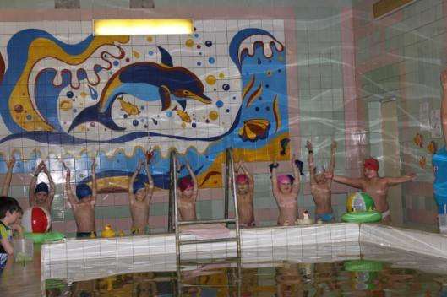
Инструктор: Золотая рыбка, вставай впереди,
В подводное царство детей приведи!

Дети спускаются в чашу бассейна. По дну бассейна раскиданы банки, шайбы.
Инструктор: Обойдем весь водоем
И посмотрим: что же в нем? (Ходьба на носочках, пятках)
Проплывем через туннель
Среди рифов и камней. (Дети проплывают через стоящие
вертикально обручи).
Инструктор: Ребята, действительно на дне много сору. Давайте вспомним, какие вы отличные водолазы и быстро все уберем!

Игра «Водолазы»
Инструктор: Вот все и убрали!
Золотая рыбка: Спасибо вам, ребята! Давайте поиграем с вами в мою любимую игру «Сердитая рыбка».

Игра «Сердитая рыбка» (2-3 раза).

Звучит музыка. Входит Царь Нептун.
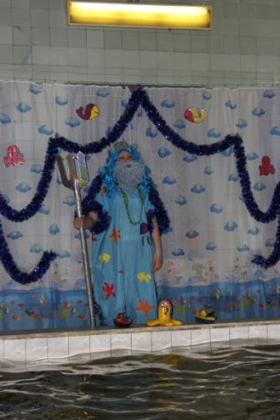
Нептун: Я – Нептун, морей властитель
И пучины повелитель.
Я бываю грозный очень:
Бурю поднимаю ночью,
Днем могу устроить шторм.
Я царю на дне морском.
Кто нарушил мой покой?
Уходите все домой!
Инструктор: Уважаемый Царь Нептун! Ребята пришли сюда с добрыми намерениями: они помогли Золотой рыбке убрать от мусора морское дно.

Нептун: Молодцы, ребята!
Веселиться буду с вами,
Станем верными друзьями.
И тогда мое желанье –
Посмотреть соревнование!
Дам я вам такой совет: начинайте с эстафет!
Инструктор: Прежде чем мы начнем соревнования, нужно разбиться на две команды.

- «Чья команда быстрее построится»
Дети расходятся по бассейну. По сигналу «Команды стройся!» быстро становятся на свои места.
- Эстафета « Уточка и гусочка»
1ребенок бежит к бортику и берет уточку;
2 ребенок с уточкой бежит к бортику и берет утенка;
3 ребенок с уточкой и утенком бежит к бортику и берет 2-го утенка;
4 ребенок с уточкой и 2-мя утятами бежит к бортику и берет 3-го утенка;
5 ребенок с уточкой и 3-мя утятами бежит к бортику и ставит все игрушки на место;

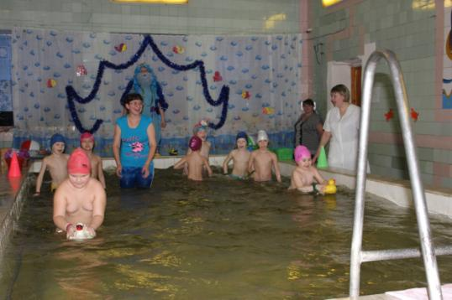
- «Катание в кругах».
1 ребенок садится в круг, 2 ребенок везет его до бортика и назад. Затем бежит следующая пара и т.д. Чья команда закончит первой?
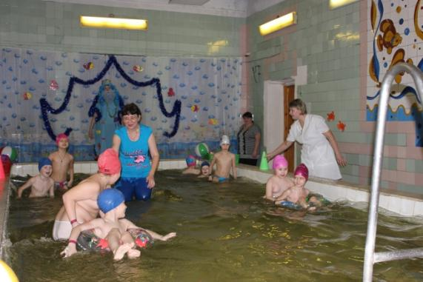
Нептун: Ну, ребята, удружили
И меня повеселили.
Вас за это я хвалю,
Корабли вам подарю!
- «Эстафета с корабликами».
Каждый ребенок по очереди везет по воде кораблик до бортика и назад. Чья команда быстрее?
Нептун: Ребята, а вы знаете морских жителей? Кто живет в море?
Дети: Акулы, различные рыбы, крабы, морские звезды, медузы и др.
Инструктор: Уважаемый Царь Нептун, а наши ребята могут нырять, как акулы, и лежать на воде, как звезды и медузы.
Дети: Тепло в бассейне нашем,
Нам нравится нырять,
И звезды, и медузы
В воде изображать!
Игра «Море волнуется»
(Дети выполняют упражнение «Звезда», затем – «Медуза» и «Поплавок».)
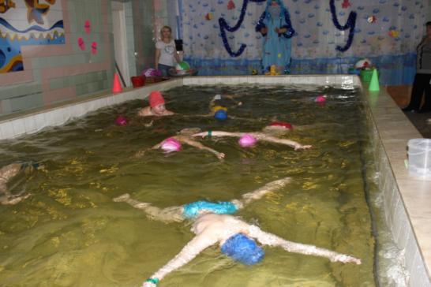
Нептун: Ребята, вы показываете здесь чудеса! Ну и я хочу вас удивить. Я тоже могу творить чудеса. Я повелеваю всей водой и даже могу изменить ее цвет.
Нептун показывает бутылочку с чистой водой.
Нептун: Хотите, чтобы вода стала красной?
Воду я кручу, кручу,
Изменить ей цвет хочу! Абракадабра!
Цвет воды меняется при взбалтывании бутылки – крышка покрашена гуашью.
Нептун: Ребята, а вы хотите попробовать?
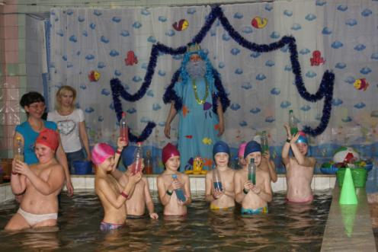
В бассейн кидает пустые пластиковые бутылки, дети наполняют их водой, инструктор закрывает приготовленными крышками; дети взбалтывают воду в бутылках, произносят «волшебные слова», и цвет воды меняется на красный, желтый, зеленый и т. д.
Инструктор: Вот это да! Царь Нептун, ты настоящий волшебник! А мы будем продолжать соревнования.

Пока Нептун показывал фокусы с водой, на воду в бассейн опускается один большой обруч. В нем плавают пластмассовые рыбки.

5 . «Ловкие рыбаки»
Дети по очереди сачком вылавливают по одной рыбке, относят ее в ведерко и передают сачок следующему. Чья команда быстрее выловит рыбок.
6 . «Меткие стрелки»
В лежащие на воде обручи дети кидают пластмассовые шарики. Чья команда сделает больше метких бросков? (Затем обручи и шарики убираются).
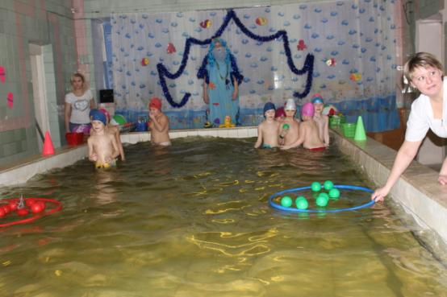
7. «Рыба-шар»: Дети разбиваются внутри команды на пары. В парах дети становятся лицом друг к другу и животами зажимают мячик. В таком положении они двигаются к бортику и обратно, стараясь не выронить его.

Инструктор: Посмотри, Нептун на нас:
Потанцуем мы сейчас,
Так и манит нас вода!
Эй, ребята, все сюда!
Дети танцуют в воде с цветами.
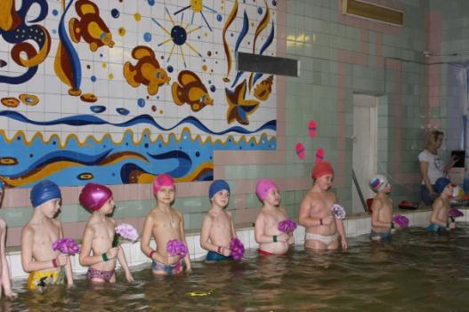
Нептун: Спасибо вам ребята за танец!
Мне понравились и ваши игры!
Заданье сложное вам дали,
Все молодцы – все выполняли.
Кто не справлялся, не беда –
Еще получится, да, да!
Сердечно вас благодарю,
Сюрприз на память подарю!
Вот вам, ребята, мои веселые мыльные пузыри!
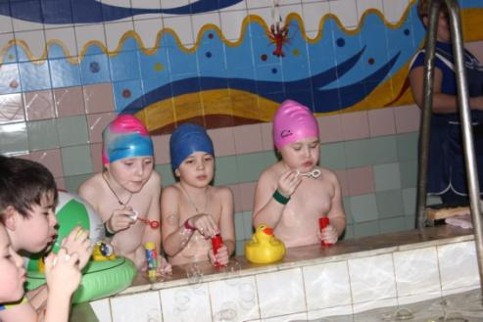
Игроки выводятся из бассейна.
Детям раздаются приспособления для мыльных пузырей. Под музыку они пускают пузыри в бассейн, а Инструктор их ловит.

Нептун: Ну, вот и окончен наш праздник!
Инструктор: Постой, постой, Нептун, неужели ты отпустишь ребят без гостинцев?
Нептун: Ой! Совсем забыл!
Ребята, а вы любите жареные лягушки? (Нет!)
А соленые ракушки? (Нет!)
А, быть может, вам по вкусу
Щупальца живой медузы? (Нет!)
Инструктор: Царь Нептун, что ты такое говоришь?
Нептун: Это я шучу, шучу,
Вас на славу угощу!
А угощение у меня будет волшебное! Возьмите вот эти морские камешки и бросьте их в бутылку.
Нептун закрывает бутылку с камешками, опускает ее на дно бассейна, произносит «волшебные слова»:
Я камнями постучу,
Превратить я их хочу!
Превратитесь, камни, в конфеты для ребят! Абракадабра!
Инструктор достает со дна бутылку с конфетами «морские камушки».
Инструктор: Вот это да! Да здесь конфеты! Это для вас, ребята!

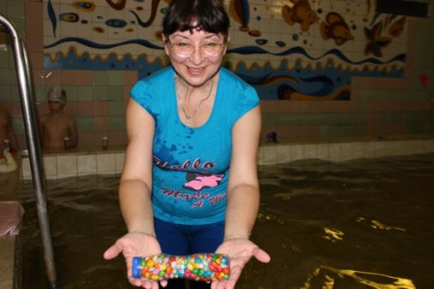
Нептун: А теперь пора прощаться
В море нужно возвращаться.
Всем ребятам закаляться,
Не болеть и не хворать,
Дружно спортом заниматься,
Бегать, плавать и нырять!

Под музыку дети покидают помещение бассейна.
Примечание: Во время праздника инструктор по плаванию находится в воде и руководит конкурсами и играми.

Используемая литература:

- В. Канидова. «Спортивные праздники и досуги» - газета «Дошкольное образование», 2002.
- Картушина М.Ю.Быть здоровыми хотим: Оздоровительные и познавательные занятия для детей подготовительной группы детского сада. – М.: ТЦ Сфера, 2004.
- Осокина Т.И. и др. Обучение плаванию в детском саду: Кн. Для воспитателей дет. сада и родителей. – М.: Просвещение, 1991.
- Давыдова М.А. Спортивные мероприятия для дошкольников: 4-7 лет.- М.: ВАКО, 2007.

